LEGAL ENGLISH 5
Hito B - Mobile QA
Correcciones obligatorias para el cierre
Validación en producción de www.legalenglish5.com
Fecha | 14 de septiembre de 2026
Entorno | Produccion - móvil Android - orientación vertical
Destinatario | Carlos - desarrollo e implementación
Estado | Prioridad alta - condiciones obligatorias para el cierre del Hito B
Alcance | Interfaz móvil y flujo Learner con 3 Terms publicados temporalmente

INSTRUCCIÓN DE IMPLEMENTACIÓN
Corregir los hallazgos confirmados, ejecutar las verificaciones pendientes y devolver evidencia de revalidación. Los siete IDs tienen prioridad de cierre alta y deben resolverse antes de la aceptación final del Hito B. Las correcciones no deben alterar los comportamientos funcionales que ya pasaron las pruebas descritas en este documento.
MPC LAW STUDIO - Legal English Training

1. Resultado ejecutivo
Resultado funcional del escenario probado: PASS. El flujo Learner, la persistencia, los estados, las fechas, la separación de campos y los audios funcionaron correctamente con los tres Terms publicados temporalmente.
Resultado visual móvil: CORRECCIONES REQUERIDAS. Se confirmaron cinco defectos de interfaz, se identificó un comportamiento intermitente de acceso que requiere revalidación y se mantuvo un punto responsivo como comprobación obligatoria porque el defecto permanente no pudo confirmarse.
Decisión recomendada: no emitir la aceptación final del Hito B sin evidencia de corrección de MOB-UI-01, MOB-UI-02, MOB-UI-03, MOB-UI-05 y MOB-UI-07, y sin revalidación satisfactoria de MOB-UI-04 y MOB-UI-06.

2. Resumen de hallazgos
ID | Hallazgo | Estado | Severidad | Cierre | Acción
MOB-UI-01 | Ícono de Civil Law Equivalent mal alineado | Confirmado | Media | Alta | Corregir
MOB-UI-02 | Related Terms aparece vacío | Confirmado | Media | Alta | Corregir
MOB-UI-03 | Lenguaje interno visible al Learner | Confirmado | Media | Alta | Eliminar texto
MOB-UI-04 | Posible solapamiento con barra inferior fija | No confirmado | Por verificar | Alta | Revalidar; corregir si reproduce
MOB-UI-05 | Dos controles Next Term para la misma acción | Confirmado | Media | Alta | Consolidar
MOB-UI-06 | Sign In no visible de manera intermitente | Intermitente | Alta | Alta | Revalidar; corregir si reproduce
MOB-UI-07 | Employment Law y Area completed se superponen | Confirmado | Alta | Alta | Corregir

Nota de alcance: MOB-UI-04 se conserva como verificacion preventiva, no como defecto confirmado. MOB-UI-06 requiere una prueba en sesión anónima nueva porque el control apareció y funcionó en una ejecución posterior. La columna Cierre establece prioridad alta para los siete IDs; la severidad técnica se mantiene separada para no sobredimensionar los casos no confirmados.

3. Especificación de correcciones

MOB-UI-01 - Alineación del ícono de Civil Law Equivalent
Clasificación | Defecto visual confirmado - corrección obligatoria
Severidad técnica | Media
Prioridad de cierre | Alta - obligatoria para Hito B
Evidencia observada: En EMP-009, el ícono queda centrado verticalmente respecto del contenido extenso y aparece en medio del párrafo.
Impacto: Rompe la jerarquía visual y la consistencia entre componentes editoriales.
Acción requerida: Alinear el ícono en la parte superior del componente, junto al título o al inicio del contenido. No centrarlo contra la altura total del cuerpo.
Criterio de aceptación: El ícono conserva una posición superior consistente con Spanish Equivalent y los demás bloques, independientemente de la longitud del texto.

MOB-UI-02 - Componente Related Terms vacío
Clasificación | Defecto de estado vacío confirmado - corrección obligatoria
Severidad técnica | Media
Prioridad de cierre | Alta - obligatoria para Hito B
Evidencia observada: EMP-009 muestra el encabezado Related Terms y View all in Employment Law, pero no contiene ningún término relacionado publicado.
Impacto: La tarjeta vacia ocupa espacio, parece incompleta y puede interpretarse como error de carga.
Acción requerida: Ocultar el componente completo cuando no existan Related Terms publicados. Si el producto exige conservarlo, mostrar un estado vacío explícito y aprobado; la opción preferida es ocultarlo.
Criterio de aceptación: Cero resultados: componente no visible. Uno o más resultados: componente visible, sin espacios vacios ni referencias a Terms no publicados.

MOB-UI-03 - Lenguaje interno de implementación visible al Learner
Clasificación | Defecto de contenido de interfaz confirmado - corrección obligatoria
Severidad técnica | Media
Prioridad de cierre | Alta - obligatoria para Hito B
Evidencia observada: La vista muestra: "Guided route in the approved order. You can open any Term directly; the route resumes at the first Term not yet Mastered."
Impacto: Expone reglas internas de secuencia y aprobación; no corresponde a la orientación clara y pedagogica del Learner.
Acción requerida: Eliminar completamente esa nota. Area completed y Choose another area ya comunican el estado y la acción necesarios.
Criterio de aceptación: La interfaz Learner no muestra expresiones de implementación como approved order, route resumes ni explicaciones del algoritmo de seleccion.

MOB-UI-04 - Separación respecto de la barra inferior fija
Clasificación | Verificacion responsiva obligatoria - defecto permanente no confirmado
Severidad técnica | Por verificar
Prioridad de cierre | Alta - obligatoria para Hito B
Evidencia observada: Una captura inicial mostró Continue Learning parcialmente cubierto. En una prueba posterior fue posible desplazarlo completamente por encima de la barra y utilizarlo.
Impacto: Si el solapamiento fuera permanente en algún viewport compatible, podría ocultar acciones esenciales.
Acción requerida: Probar la zona inferior de todas las pantallas. Asegurar un espacio inferior equivalente a la altura real de la barra fija, la safe area del dispositivo y un margen visual suficiente. Corregir si algún control no puede quedar completamente visible y pulsable.
Criterio de aceptación: En anchos de 360, 390 y 412 px, el último control se desplaza completamente por encima de la barra; no existe texto ni botón inaccesible.

MOB-UI-05 - Duplicación del control Next Term
Clasificación | Defecto de UX confirmado - corrección obligatoria
Severidad técnica | Media
Prioridad de cierre | Alta - obligatoria para Hito B
Evidencia observada: CON-001 muestra simultaneamente un botón principal Next Term: binding y otro botón Next Term en la navegación inferior.
Impacto: La duplicación genera ruido visual y puede hacer pensar que los botones ejecutan acciones diferentes.
Acción requerida: Mantener una sola seccion de navegación: Previous Term como acción secundaria y Next Term: binding como acción principal. Eliminar el control duplicado. En móvil, apilar los controles si no caben en una sola fila.
Criterio de aceptación: Primer Term: Previous deshabilitado y un solo Next. Term intermedio: un Previous y un solo Next. Ultimo Term: Previous habilitado, Next deshabilitado y Choose another area sin duplicaciones.

MOB-UI-06 - Visibilidad intermitente de Sign In
Clasificación | Comportamiento intermitente de acceso - revalidación obligatoria
Severidad técnica | Alta
Prioridad de cierre | Alta - obligatoria para Hito B
Evidencia observada: En la primera carga móvil, Sign In no fue visible. Posteriormente apareció y abrió correctamente la pantalla de autenticacion.
Impacto: La falta de acceso visible impide o dificulta el ingreso del usuario; por ello la severidad es alta aunque la ejecución posterior haya pasado.
Acción requerida: Probar en sesión anónima nueva, incógnito y sin caché. Garantizar que Sign In exista desde el primer render y permanezca disponible después de actualizar, cerrar y reabrir, y cambiar la orientación. Corregir cualquier condición de renderizado o breakpoint que lo oculte.
Criterio de aceptación: Cinco cargas consecutivas en sesión nueva muestran Sign In sin desplazamiento horizontal; el control abre siempre la pantalla correcta.

MOB-UI-07 - Superposición del encabezado de Employment Law
Clasificación | Defecto responsivo confirmado - corrección obligatoria
Severidad técnica | Alta
Prioridad de cierre | Alta - obligatoria para Hito B
Evidencia observada: En Areas, Employment Law se divide en dos lineas y queda parcialmente cubierto por la etiqueta Area completed.
Impacto: El título pierde legibilidad y la composicion parece rota.
Acción requerida: En móvil, usar una disposicion vertical o una grilla responsiva que reserve filas independientes para título, número de Terms, estado y Browse terms. La etiqueta no debe compartir un espacio insuficiente con el título.
Criterio de aceptación: Sin texto cortado, oculto o superpuesto en 360, 390 y 412 px; verificar también orientación horizontal y aumento de texto del sistema.

4. Comportamientos aprobados que deben preservarse
Las correcciones anteriores deben limitarse a presentación, copy y navegación visual. No deben modificar los siguientes resultados ya verificados:
- DB01: Spanish Equivalent y Civil Law Equivalent se muestran por separado. CON-001 y CON-004 no presentan un bloque Civil Law vacío; EMP-009 presenta ambos bloques aunque el texto principal coincida.
- DB02: Last reviewed muestra la fecha canónica: August 26, 2026 para CON-001 y CON-004; September 1, 2026 para EMP-009.
- Audio: CON-001 U.S., CON-004 U.S., EMP-009 U.S. y la excepcion EMP-009 U.K. se reproducen correctamente.
- Continue Learning abre el primer Term del Area que aún no está Mastered.
- La transición Learning a Mastered funciona al responder correctamente el Quick Quiz y conserva Attempts.
- Contracts completa 2 de 2 Terms y muestra 100% y Area completed.
- Employment Law completa 1 de 1 Term y muestra 100% y Area completed.
- El último Term deshabilita Next Term, mantiene Previous Term cuando aplica y ofrece Choose another area.
- El progreso permanece después de salir y volver a abrir la página.
- Abrir el dominio en Home es el comportamiento actual y no demuestra pérdida de progreso; no se solicitó redirección automática al último Term dentro de este alcance.

5. Evidencia requerida para revalidación
- Commit o identificador de despliegue y fecha/hora de publicación en producción.
- Captura móvil limpia para cada hallazgo corregido, indicando ancho del viewport.
- MOB-UI-01: EMP-009 con Civil Law Equivalent completo y el ícono alineado arriba.
- MOB-UI-02: EMP-009 sin tarjeta vacia; y un caso con Related Terms publicados para confirmar que el componente sigue funcionando.
- MOB-UI-03: Area completed sin la nota interna eliminada.
- MOB-UI-04: parte inferior de al menos tres pantallas en 360, 390 y 412 px.
- MOB-UI-05: primer Term, Term intermedio y último Term con una sola acción Next.
- MOB-UI-06: cinco cargas anonimas consecutivas y apertura satisfactoria de Sign In.
- MOB-UI-07: encabezado de Employment Law sin superposición en 360, 390 y 412 px.
- Read-back funcional: confirmar que DB01, DB02, audios, estados, progreso y Area completed continúan pasando.

6. Condición obligatoria de cierre del Hito B
Los hallazgos MOB-UI-01 a MOB-UI-07 tienen prioridad de cierre alta y constituyen condiciones obligatorias para la aceptación final del Hito B. El Hito B no debe cerrarse hasta que los defectos confirmados hayan sido corregidos y revalidados, y MOB-UI-04 y MOB-UI-06 hayan superado sus pruebas de revalidación. Un comportamiento no reproducido puede cerrarse como NOT REPRODUCED / QA PASSED solo si se adjunta la evidencia solicitada; en ese caso no se exige un cambio de codigo innecesario.

7. Respuesta solicitada a Carlos
Carlos, por favor confirma por cada ID: Implemented / Not reproduced / Blocked, con una explicación breve, evidencia y referencia del despliegue. No debe cerrarse un ID como PASS sin ejecutar su criterio de aceptación correspondiente. El cierre individual de los siete IDs es requisito para autorizar el cierre del Hito B.

Anexo A. Capturas de evidencia
Las siguientes capturas documentan los hallazgos confirmados durante la validación móvil en producción.
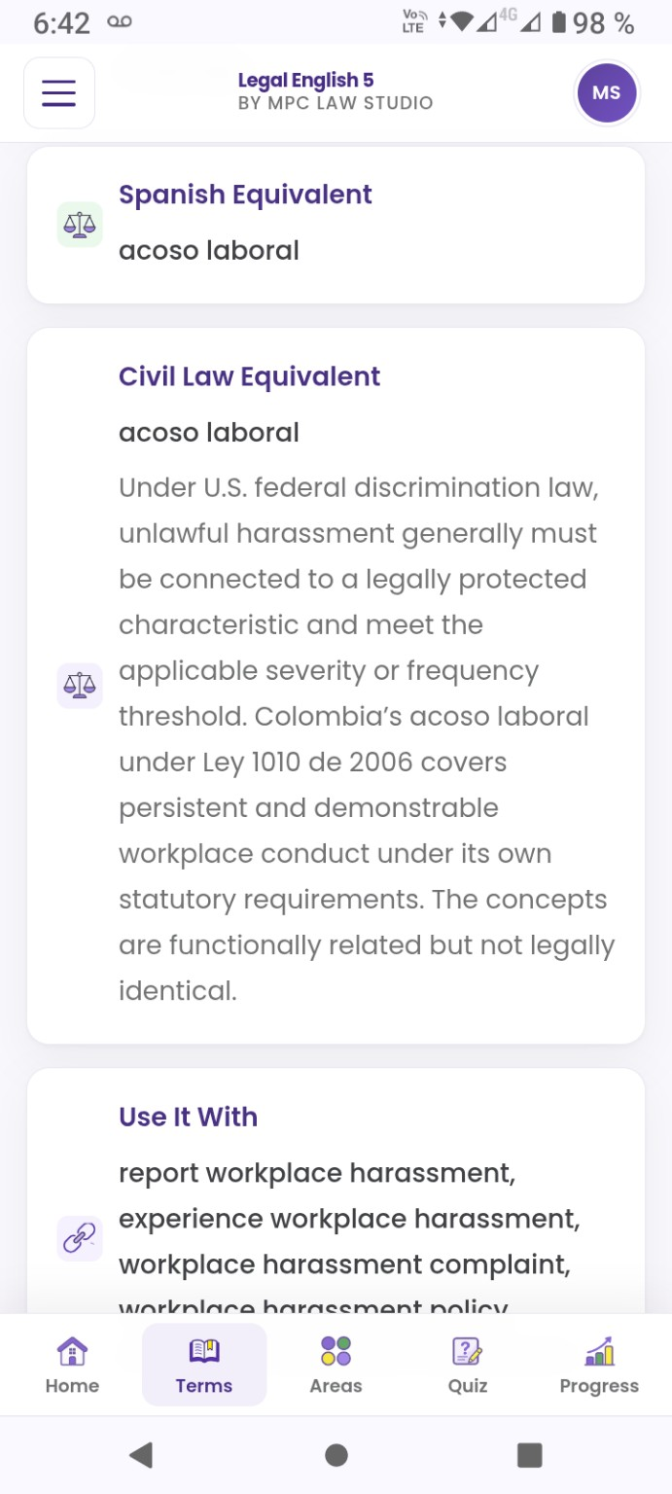 | 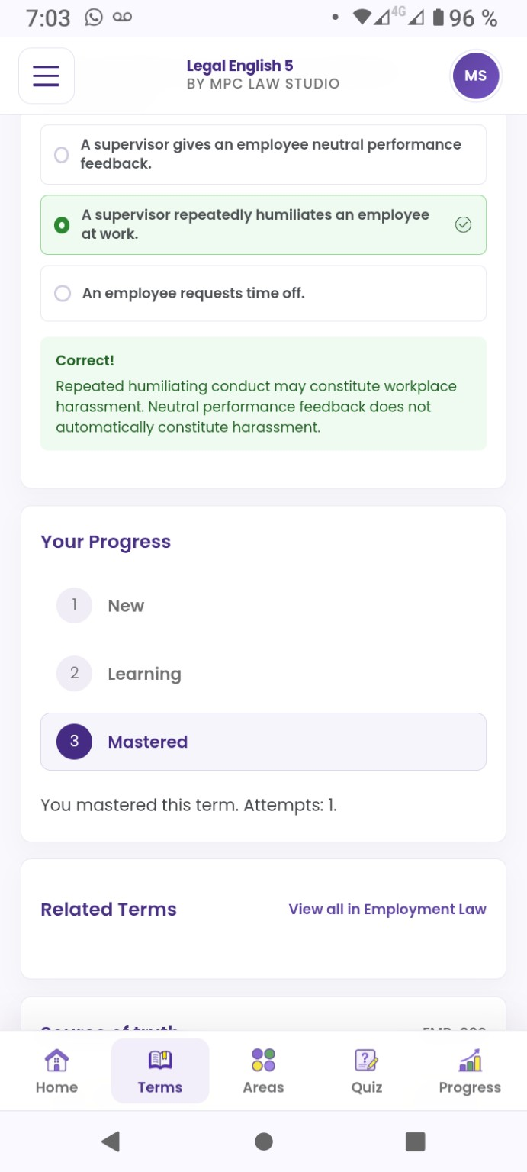
Figura A1. MOB-UI-01: ícono de Civil Law Equivalent alineado en medio del contenido. | Figura A2. MOB-UI-02: Related Terms visible sin resultados.
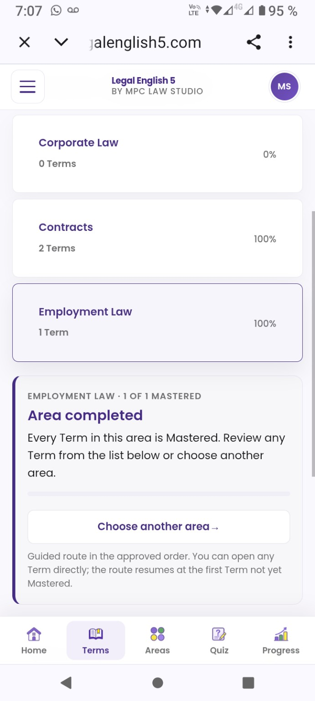 | 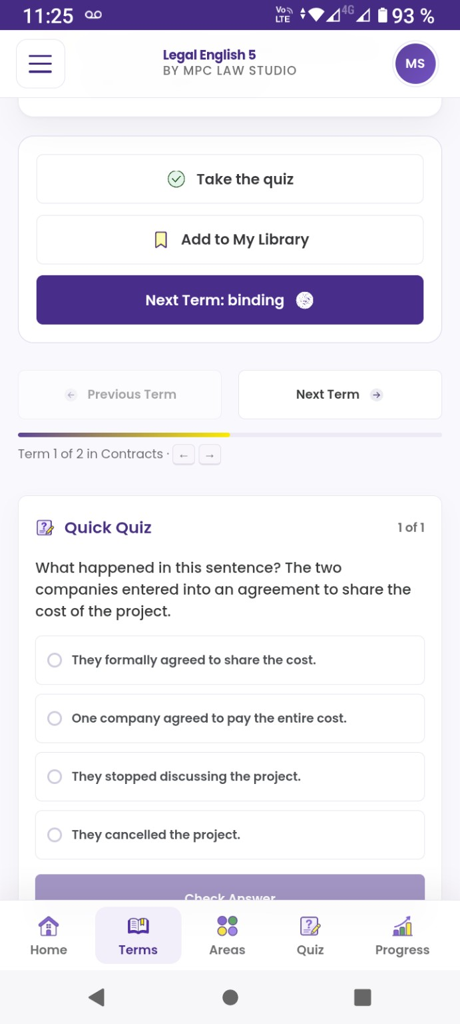
Figura A3. MOB-UI-03: texto interno Guided route in the approved order visible al Learner. | Figura A4. MOB-UI-05: Next Term: binding y Next Term presentes para la misma acción.
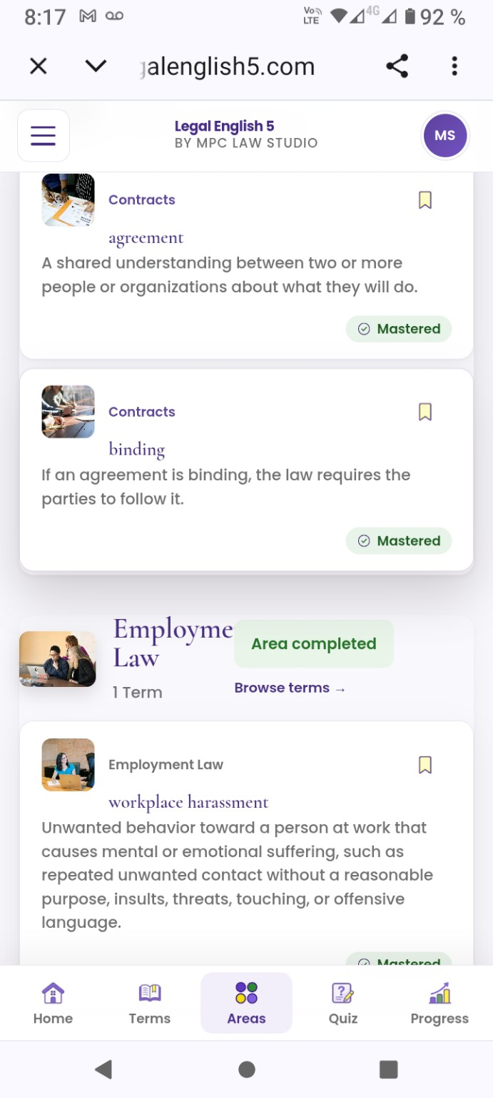
Figura A5. MOB-UI-07: superposición entre Employment Law y Area completed.

FIN DEL DOCUMENTO

